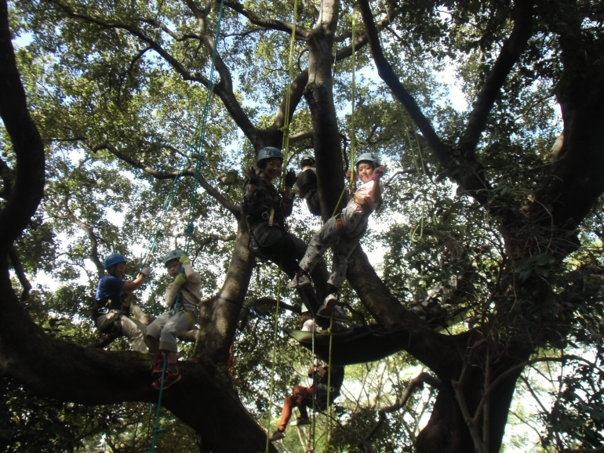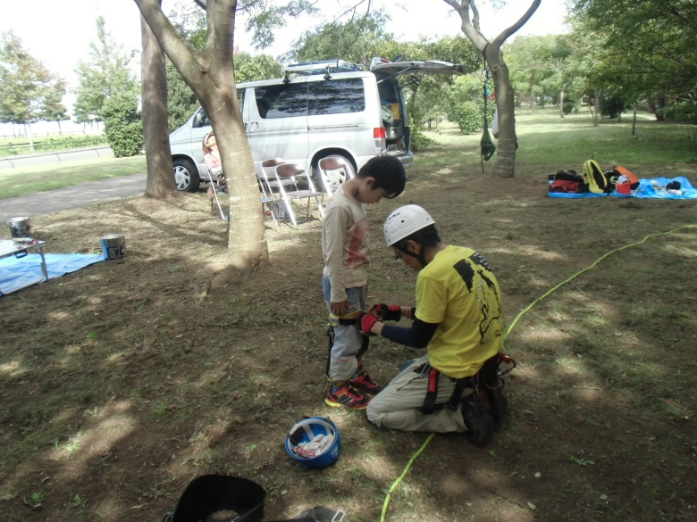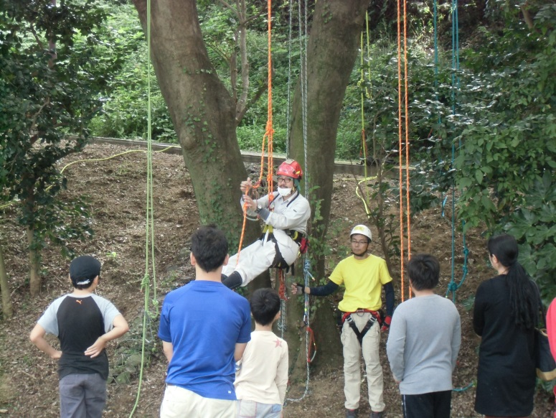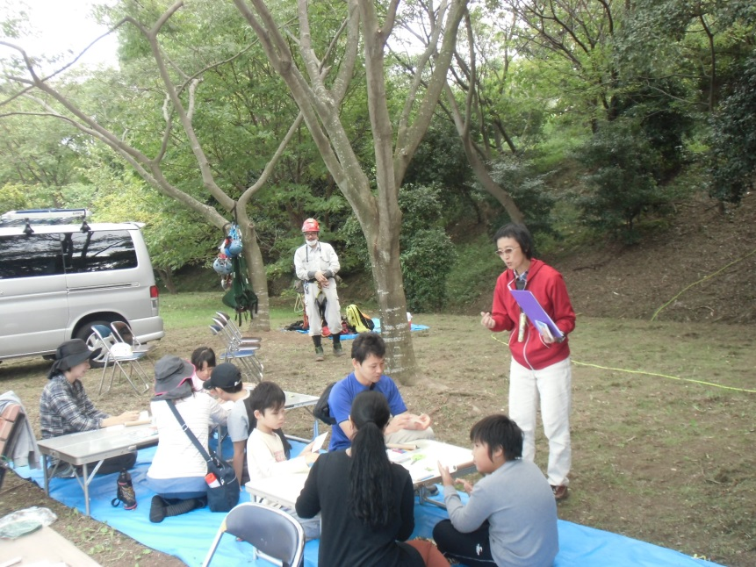

平成28年10月16日（日）

秋晴れの下、昨年に引き続き２回目となる「親子で木のぼり体験」を開催しました。午前・午後の部と４家族ずつ１６名の参加者がせんなん里海公園展望の丘付近の樹高約１０Ｍのエノキの木のぼりにチャレンジしました。木のぼりといっても素手で木によじ登るのではなく、専用のハーネスを使って、誰でも安全で簡単に樹上に上がることができます。樹上に上がれば、大阪湾の眺めを一望することもできますし、枝に腰掛けて自分だけの指定席で一服することもできます。最初はおっかなびっくりでしたが、慣れるに従ってスムーズに登れるようになりました。木のぼりの合間に落葉からデザインを取った万華鏡作りも楽しんで、普段は眺めるだけの木とたわむれて楽しい思い出ができた事でしょう。

せんなん里海公園ページQRコードです。

**親子で木登り体験会**

**里海公園NEWS!**

**No.28-354**